Z43
REGULATIVY ZÁSTAVBY LOKALITY ZA ŠKOLOU

VYPRACOVÁNO: 6/2019
PLATNOST: PO CELOU DOBU VÝSTAVBY NA LOKALITĚ
ZPRACOVATEL: OISM, ORM MÚ PŘÍBOR
Název: | Regulativy zástavby Lokality Za školou (Z43)
Vydal (schválil): | Zastupitelstvo města Příbora
Datum schválení:
Datum účinnosti: | 1. den měsíce následujícího od schválení zastupitelstvem města
Nový předpis: | Ano
Číslo předpisu: | Regulativy zástavby Lokality Za školou z 06/2019
Číslo novelizace:
Data předchozích novelizací:
Derogace: | Ano – tímto se zrušují Manuály regulativů zástavby Lokality Za školou (Z 43) schválené Zastupitelstvem města Příbora dne 21.3.2018 a 13.12.2018.
Podepsali: | Starosta města, místostarosta města
Datum podpisu:
Výkonný orgán odpovědný za dodržování regulace zástavby: | Odbor RM, odbor ISM
Zpracoval: | Starosta, místostarosta, odbor ISM, odbor RM
Cíl: | Regulace zástavby Lokalita Za školou (Z43)
Kde proces probíhá: | Město Příbor
Cílová skupina (koho proces řídí): | Stavebníci, projektanti – Lokalita Za školou
Způsob zveřejnění: | Webové stránky města, úřední deska
Originál uložen: | Odbor ISM

Regulativy zástavby Lokality Za školou (Zastavitelné plochy Z 43) vychází z rozhodnutí Zastupitelstva města Příbora ze dne 26.06.2019 a týká se pozemků v zastavitelné ploše Z 43 určené pro výstavbu rodinných domů aktuálně platným územním plánem města. Charakteristika regulace zástavby vychází z vyhotovené DÚR pro tuto lokalitu a doplňuje ji. Regulace je závazná pro všechny pozemky umístěné na ní a je definována na stavební parcelu.
ZÁKLADNÍ PARAMETRY ZÁSTAVBY V LOKALITĚ Z 43
Zástavba je rozdělena na typ A a B dle charakteristiky prostředí a návaznosti na okolní zástavbu. Odlišnosti u obou typů staveb jsou dány tvarem střechy a to pro typ A s rovnou střechou a typ B se sedlovou střechou orientovanou štítem východ-západ.
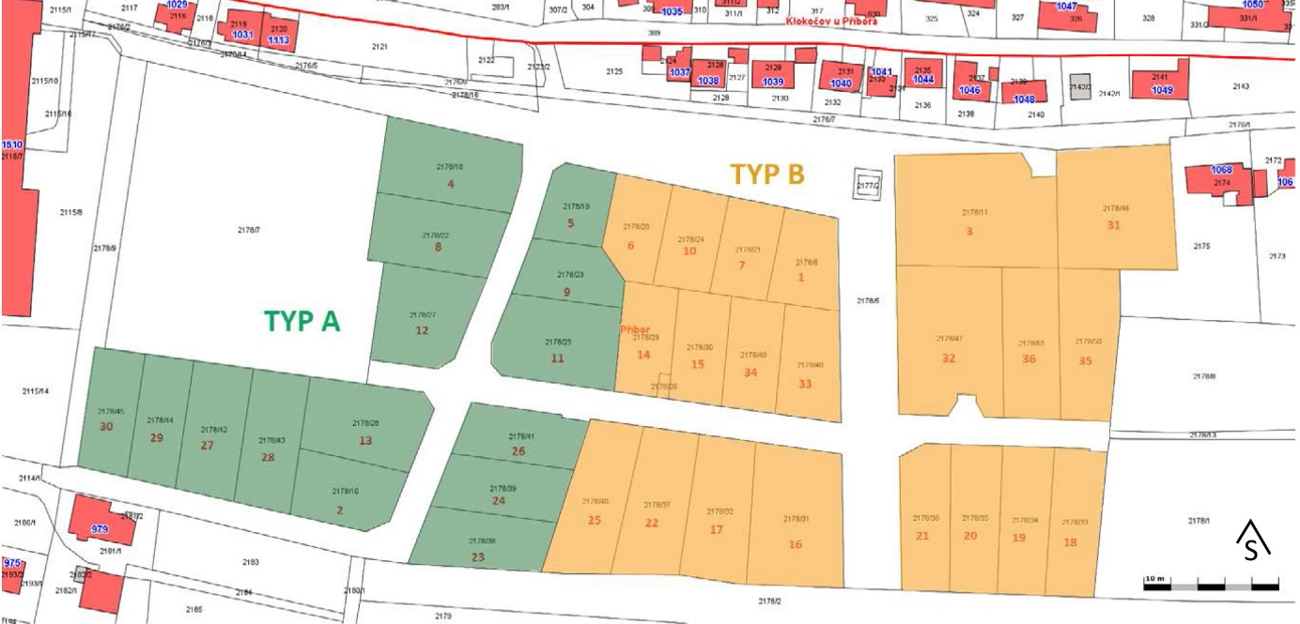
Další požadavky na dodržení parametrů výstavby:
- Procentuální zastavěnost pozemku bude v mezích - max. 25 % plochy pozemku určené hlavní obytné stavbě a garážovému stání, max. 15 % vedlejším stavbám a zpevněným plochám, min. 60 % soukromé zeleni.
- Dodržení regulační stavební čáry dle výkresové části platí pro všechny stavby na pozemku. Frontální linie hlavní hmoty obytné stavby bude situována v hranici stavební regulační čáry. (Situování hlavní obytné stavby a ostatních vedlejších staveb bude u pozemků č. P1, P3, P9, P11, P16, P31, P32, P35, P36, posuzováno individuálně.)
- Stavby dodrží půdorysně pravoúhlé tvary.
- Dělení území podle typu staveb na typ A s rovnou střechou (max. výška stavby 7,5 m) a typ B se sedlovou střechou (max. výška stavby 8 m, sklon střechy 35-45⁰)
- Střešní krytina u staveb se sedlovou střechou dodrží navrženou barevnou škálu a může být provedena v jakémkoliv materiálu, kromě všech typů šindelů a došků.
- Stavba bude opatřena min. ze 60 % omítkou a celkový vzhled dodrží určenou barevnou škálu.
- Prvky zahradní architektury a drobné stavby budou tvarově korespondovat s hlavní stavbou (u staveb se sedlovou střechou možno užít drobné stavby také s rovnou či pultovou střechou).
- Oplocení bude trasováno v hranici pozemku, dosahující výšky max. 1,5 m (u frontální části oplocení směrem ke komunikaci je požadována min. transparentnost 60 %, u oplocení mezi pozemky užití 100% transparentního materiálu).
- Prostory pro nádoby na odpad budou zakomponovány do frontálního oplocení.
- Vjezdy od veřejné komunikace k soukromým pozemkům budou provedeny z betonové přírodní dlažby o půdorysném rozměru 170 mm x 170 mm a distancí 30 mm pro vegetaci.

Obecná ujednání a účinnost
Tato pravidla nabývají účinnosti 1. dnem v měsíci následujícího po jejich schválení zastupitelstvem.
Pravidla byla schválena Zastupitelstvem města Příbora na jeho … zasedání dne …..2019, usnesením
č. ………………...

V Příboře dne ……

………………………………………………….. ………….……………………………………………..
Ing. arch. Jan Malík Mgr. Pavel Netušil
Starosta místostarosta

